Интегратор.
Интегратор является основным узлом ЦИП двойного интегрирования, на его основе могут быть построены ЦИП времяимпульсного и частотно-импульсного квантования.
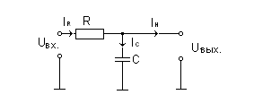
Простейшее интегрирующее звено имеет вид:

При $Z_{н}=∞$ $I_{н}=0$, тогда $I_{R}=I_{C}$; $I_{R}=\frac{U_{\text{вх}}−U_{\text{вых}}}{R}$; $I_{C}=C\frac{{\text{dU}}_{\text{вых}}}{\text{dt}}$.

Если обеспечить выполнение условия $U_{\text{вых}}\text{<<}U_{\text{вх}}$ за счет большого произведения RC, то получим: $C\frac{{\text{dU}}_{\text{вых}}}{\text{dt}}=\frac{U_{\text{вх}}}{R}$, откуда $U_{\text{вых}}=\frac{1}{\text{RC}}\int_{0}^{t}{U_{\text{вх}}\text{dt}}$.
То есть, интегратор интегрирует входной сигнал во времени. При подаче на вход схемы напряжения прямоугольной формы, выходное напряжение будет изменяться по экспоненте.
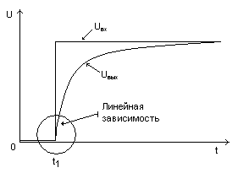
$$U_{\text{вых}}=U_{\text{вх}}(1−e^{−\frac{t}{τ}})$$

Начальный участок экспоненты - прямая, с постоянным углом наклона, т.е. при $U_{\text{вых}}\text{<<}U_{\text{вх}}$.

Выполнение этого условия равносильно тому, что ток должен быть пропорционален напряжению $U_{\text{вх}}$. Использование ОУ позволяет построить идеальный интегратор.
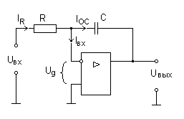
$I_{R}=I_{\text{OC}}$ при $U_{\text{вх}\text{.}\text{ОУ}}=0$
$\frac{U_{\text{вх}}}{R}=−C\frac{{\text{dU}}_{\text{вых}}}{\text{dt}}$ при $U_{g}=0$
Откуда: $U_{\text{вых}}=−\frac{1}{\text{RC}}\int_{t_{1}}^{t_{2}}{U_{\text{вх}}\text{dt}}$
Пределами интегрирования в данном выражении являются моменты времени t₁ и t_{2,} т.е. начало и конец интервала времени наблюдения сигнала. Для вычисления интеграла от изменяющегося напряжения необходимо сначала выразить это напряжение как функцию времени. При подаче на вход интегратора ступенчатого сигнала, выходной сигнал будет представлять собой наклонную линию с полярностью, противоположной полярности входного сигнала.
Расчёт интегратора сводится к определению ёмкости C и сопротивления R.
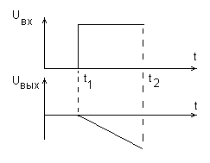
Пример: $U_{\text{вх}}=\text{10}В$.
$U_{\text{вых}}=\text{10}В$.
Определить R и C, если время интегрирования $t_{\text{ин}}=\text{30}\text{мкс}$.
Выходной сигнал изменяется ступенчато.
Выражаем входной сигнал как функцию времени.

$$U_{\text{вх}}=\left\{\begin{matrix}\begin{matrix}\text{при} & t<t_{1}, & U_{\text{вх}}=0\end{matrix} \\ \begin{matrix}\text{при} & t≥t_{1}, & U_{\text{вх}}=\text{10}В\end{matrix}\end{matrix}\right.$$
Следовательно: $U_{\text{вых}}=−\frac{1}{\text{RC}}\int_{t_{1}}^{t_{2}}{U_{\text{вх}}\text{dt}=−\frac{1}{\text{RC}}U_{\text{вх}}Δt}=$
$−\frac{1}{\text{RC}}U_{\text{вх}}(t_{2}−t_{1})$, следовательно $\text{10}=−\frac{1}{\text{RC}}\text{10}∗\text{30}∗{\text{10}}^{−6}$ , откуда $\text{RC}=\text{30}∗{\text{10}}^{−6}c\text{.}$ Задаваясь значением $C=0,\text{01}\text{мкФ}={\text{10}}^{−8}Ф$, получаем $R=\text{30}∗{\text{10}}^{2}=3\text{кОм}$.
Погрешность интегратора.
В рассматриваемом выше интеграторе ОУ считается идеальным. В реальном интеграторе возникают погрешности, обусловленные не идеальностью ОУ, в частности, не нулевое значение входного напряжения, смещение ∆U_{см.}, и входного тока ОУ $I_{\text{вх}\text{.}\text{ОУ}}$.
Напряжение смещения интегрируется как ступенчатая функция, что даёт дополнительный линейно-нарастающий (или спадающий) выходной сигнал. Полярность этого сигнала определяется полярностью ∆U_{см.}, а наклон его величиной.
Входной ток ОУ, протекая по конденсатору С обратной связи также приводит к появлению дополнительного входного сигнала.
В результате действия этих двух эффектов конденсатор C даже при отсутствии входного сигнала через некоторое время неизменно зарядится до $U_{\text{вых}\text{.}\text{max}\text{.}\text{ОУ}}$ (максимально возможного выходного напряжения ОУ). Это накладывает ограничения на интервал времени в течение, которого может быть осуществлено интегрирование с достаточной точностью. В итоге выходное напряжение: $U_{\text{вых}}=−\frac{1}{\text{RC}}\int{U_{\text{вх}}\text{dt}±\frac{1}{\text{RC}}\int{{ΔU}_{\text{см}}\text{dt}+\frac{1}{C}\int{I_{\text{вх}\text{.}\text{ОУ}}\text{dt}±{ΔU}_{\text{см}}}}}$
∆U_{см} также добавляется к $U_{\text{вых}\text{.}}$ так как это напряжение на входе ОУ в отсутствие входного сигнала (при $U_{\text{вх}\text{.}}=0$).
Для уменьшения погрешности интегрирования используют следующие приёмы:
1. Используют ОУ с низким ∆U_{см} и малым входным током.
2. Периодически сбрасывают интегратор (то есть разряжают конденсатор С).
3. Шунтируют конденсатор С резистором R_{p}.
4. Подключают резистор R_{k} между инвертирующим входом и землёй.
5. Параллельно R_{k} подключают конденсатор C_{k}, обеспечивающий частотную компенсацию (устраняет влияние входной ёмкости – так называемое, симметрирование входов).
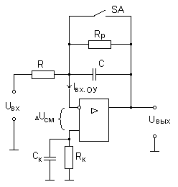

$C_{к}=\frac{R_{\text{вх}\text{.}\text{ОУ}}}{R_{к}}C_{\text{вх}\text{.}\text{ОУ}}$
$R_{к}=\frac{{\text{RR}}_{р}}{R+R_{р}}$
при $\begin{matrix}R_{р}=0, & R_{к}=R\end{matrix}$.

Шунтирование резистором $R_{р}$конденсатора $C$на низких частотах, где конденсатор действует как разомкнутая цепь, позволяют уменьшить напряжение ошибки величиной ${ΔU}_{\text{вых}}=\frac{R_{р}}{R}{ΔU}_{\text{см}}$ вместо, ${ΔU}_{\text{вых}}=К_{\text{ОУ}}∗{ΔU}_{\text{см}}$.
Однако это шунтирование ограничивает снизу область частот, в которой выполняется интегрирование. Эта область частот определяется частотой среза $f_{c}=\frac{1}{2{πR}_{p}C}$.
При $f_{\text{вх}}=3f_{\text{ср}}$ погрешность интегрирования $δ_{р}=5\text{\%}$;
$f_{\text{вх}}=5f_{\text{ср}}$ погрешность интегрирования $δ_{р}=1\text{\%}$.
Сброс интегратора в ноль осуществляется с помощью электронного ключа, подключенного параллельно конденсатору обратной связи $C$ (на биполярном или полевом транзисторе).
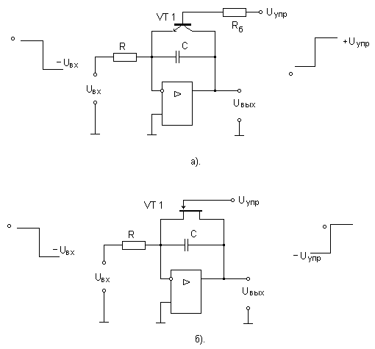

Временная диаграмма работы для схемы а) имеет вид:
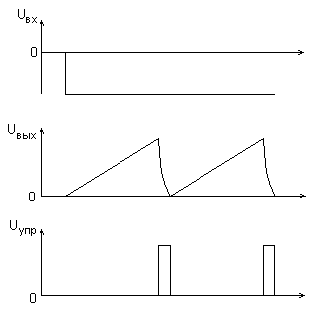

Генераторы линейно изменяющегося напряжения (ГЛИН).

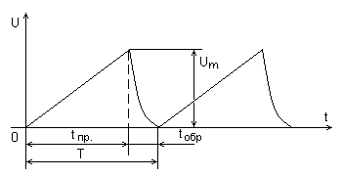
Линейно изменяющимся (пилообразным) напряжением называют импульсное напряжение, которое в течение некоторого времени изменяется, практически, по линейному закону, а затем возвращается к исходному уровню.

Пилообразный импульс составляется двумя фронтами. Передний фронт (прямой или рабочий ход) является линейно изменяющимся напряжением. Задний фронт (обратный ход) изменяется по экспоненте.
Пилообразный импульс характеризуется:
1. Амплитудой $U_{m}$.
2. Длительностью прямого $t_{\text{пр}}$ и обратного $t_{\text{обр}}$ хода.
3. Скоростью нарастания (крутизной) переднего фронта S.
4. Коэффициентом нелинейности (отклонение переднего фронта от строго линейной функции).
$$δ_{\text{нл}}=\frac{S_{\text{max}}−S_{\text{min}}}{S_{\text{min}}}\text{100}\text{\%}=\frac{{\left(\frac{\text{dU}}{\text{dt}}\right)}_{t=0}−{\left(\frac{\text{dU}}{\text{dt}}\right)}_{t=t_{\text{пр}}}}{{\left(\frac{\text{dU}}{\text{dt}}\right)}_{t=0}}\text{100}\text{\%}$$
Здесь $S_{\text{max}}$ - модуль скорости нарастания (крутизны) в начале переднего фронта.
$S_{\text{min}}$ - крутизна в конце переднего фронта.

ЛИН используется для развёртки электронного луча в ЭЛТ с электростатическим отклонением, в устройствах задержки на калиброванное время, во время импульсных и частотно импульсных преобразователях аналог – код, ШИМ и так далее.
Линейно изменяющуюся функцию можно получить как результат интегрирования постоянной величины во времени.
$$\int_{0}^{t}{\text{kdt}=\text{kt}}$$
Поэтому ЛИН получают с помощью интегратора: $U_{C}=\frac{1}{C}\int{i_{C}\text{dt}}$. В случае линейного изменения напряжения $U_{C}$,$\frac{{\text{dU}}_{C}}{\text{dt}}=\text{const}$. Следовательно, дифференцирую выражение для $U_{C}$, получим: $\frac{{\text{dU}}_{C}}{\text{dt}}=\frac{i_{C}}{C}=\text{const}$, т.е. для обеспечения линейности $U_{C}$ необходимо, чтобы зарядный ток конденсатора был постоянен ($i_{C}=\text{const}$), тогда: $U_{C}=\frac{i_{C}}{C}t$.
Для получения периодической последовательности импульсов ЛИН требуется периодически заряжать и разряжать конденсатор.
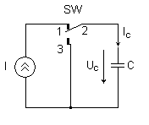

В положении 1 конденсатор C заряжается от источника тока I постоянным током $i_{C}=I$. Переключение ключа в положение 3 приводит к быстрому разряду конденсатора C. Затем процесс повторяется.

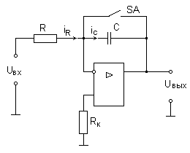
Хорошим ГЛИН является интегратор на ОУ, если на вход его подавать постоянное напряжение.

Для идеального ОУ при
$$U_{\text{вх}}=\text{const}$$
$i_{R}=i_{C}=\frac{U_{\text{вх}}}{R}=\text{const}$. Следовательно, на конденсаторе формируется линейно нарастающее напряжение.
$$U_{\text{вых}}=−U_{С}=−\frac{1}{C}\int{i_{С}\text{dt}=−\frac{U_{\text{вх}}}{\text{RC}}t}$$
Обратный ход пилообразного напряжения формируется в процессе быстрого разряда конденсатора C после замыкания ключа SA.
Практически схема может быть реализована в следующем виде:
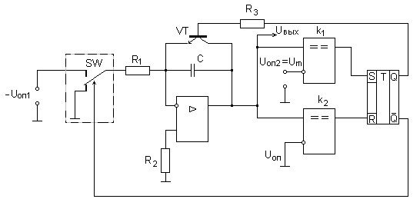

Определим, от чего зависит коэффициент нелинейности ГЛИН на ОУ.
Т.к. в качестве ГЛИН используется интегратор на ОУ, рассмотрим передаточную функцию реального интегрирующего звена (RC – цепь).
$$\begin{matrix}k(p)=\frac{1}{pτ+1}=\frac{1}{\text{pRC}+1}, & \text{при} & pτ\text{>>}1 & k(p)=\frac{1}{pτ}\end{matrix}$$
Вывод:
Т.е. интегрирование будет тем точнее, чем больше постоянная времени τ и частота f (т.к. $p=\text{jw}$).
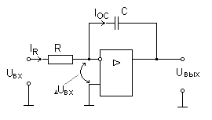
Определим передаточную функцию интегратора на ОУ с коэффициентом усиления k.
$$i_{R}=i_{\text{ос}}$$
$$i_{R}=\frac{U_{\text{вх}}−{ΔU}_{\text{вх}}}{R}$$
$$i_{\text{ос}}=\frac{{ΔU}_{\text{вх}}−U_{\text{вых}}}{\frac{1}{\text{pC}}}$$
${ΔU}_{\text{вх}}=−\frac{U_{\text{вых}}}{k}$
Следовательно: $\frac{U_{\text{вых}}+{\text{kU}}_{\text{вх}}}{\text{kR}}=−\frac{(U_{\text{вых}}+{\text{kU}}_{\text{вых}})\text{pC}}{k}$
$$U_{\text{вых}}+{\text{kU}}_{\text{вх}}=−U_{\text{вых}}\text{RCp}−{\text{kU}}_{\text{вых}}\text{RCp}$$
$$U_{\text{вых}}=−\frac{{\text{kU}}_{\text{вх}}}{1+p(1+k)\text{RC}}$$
Откуда $k(p)=−\frac{k}{1+p(1+k)\text{RC}}$.
Т.е. эквивалентная постоянная времени интегратора на ОУ возрастает в (1+k) раз $τ_{э}=(1+k)τ$, где $τ=\text{RC}$.
Выходное напряжение реального интегратора на ОУ при подаче постоянного входного напряжения ($U_{\text{вх}}=\text{const}$).
$$U_{\text{вых}}=U_{\text{вх}}(1−e^{−\frac{t}{τ_{э}}})$$
Положив для простоты$U_{\text{вх}}=1$, получим
$$U_{\text{вых}}=(1−e^{−\frac{t}{τ_{э}}})$$
Т.к. $t=t_{\text{пр}}\text{<<}τ_{э}$ можно применить разложение в ряд Тейлора.
$$U_{\text{вых}}=\frac{t}{τ_{э}}−\frac{t^{2}}{2τ_{э}^{2}}+\frac{t^{3}}{3!τ_{э}^{3}}+…$$
Дифференцируя это выражение, получим:
$$\frac{{\text{dU}}_{\text{вых}}}{\text{dt}}=\frac{t}{τ_{э}}−\frac{t}{τ_{э}^{2}}+\frac{t^{2}}{2τ_{э}^{3}}+…\frac{1}{τ_{э}}(1−\frac{t}{τ_{э}}+\frac{t^{2}}{2τ_{э}^{2}}+…)$$
Отсюда ${\left(\frac{{\text{dU}}_{\text{вых}}}{\text{dt}}\right)}_{t=0}=\frac{1}{τ_{э}}$; ${\left(\frac{{\text{dU}}_{\text{вых}}}{\text{dt}}\right)}_{t=t_{\text{пр}}}=\frac{1}{τ_{э}}−\frac{t_{\text{пр}}}{τ_{э}^{2}}+\frac{t_{\text{пр}}^{2}}{2τ_{э}^{3}}$.
Следовательно:
$δ_{\text{нл}}=\frac{{\left(\frac{{\text{dU}}_{\text{вых}}}{\text{dt}}\right)}_{t=0}−{\left(\frac{{\text{dU}}_{\text{вых}}}{\text{dt}}\right)}_{t=t_{\text{пр}}}}{{\left(\frac{{\text{dU}}_{\text{вых}}}{\text{dt}}\right)}_{t=0}}=\frac{\frac{t_{\text{пр}}}{τ_{э}^{2}}−\frac{t_{\text{пр}}^{2}}{2τ_{э}^{3}}}{\frac{1}{τ_{э}}}=\frac{t_{\text{пр}}}{τ_{э}}−\frac{t_{\text{пр}}^{2}}{2τ_{э}^{2}}$.
Поскольку $t_{\text{пр}}\text{<<}τ_{э}$можно, ограничится первым членом равенства:
$δ_{\text{нл}}=\frac{t_{\text{пр}}}{τ_{э}}=\frac{t_{\text{пр}}}{(1+k)\text{RC}}$.
Из выражения для $δ_{\text{нл}}$ можно получить выражение для определения необходимой величины времени прямого хода ГЛИН в зависимости от заданной величины $δ_{\text{нл}}$.
Если $U_{\text{вых}}=(1−e^{−\frac{t}{τ_{э}}})$, то
$δ_{\text{нл}}=1−\frac{{\left(\frac{{\text{dU}}_{\text{вых}}}{\text{dt}}\right)}_{t=t_{\text{пр}}}}{{\left(\frac{{\text{dU}}_{\text{вых}}}{\text{dt}}\right)}_{t=0}}=\frac{1−\frac{1}{τ_{э}}e^{−\frac{t_{\text{пр}}}{τ_{э}}}}{\frac{1}{τ_{э}}}=1−e^{−\frac{t_{\text{пр}}}{τ_{э}}}$, откуда
$e^{−\frac{t_{\text{пр}}}{τ_{э}}}=1−δ_{\text{нл}}$.
Логарифмируя, получим $t_{\text{пр}}=−τ_{э}\text{*ln}(1−δ_{\text{нл}})$

